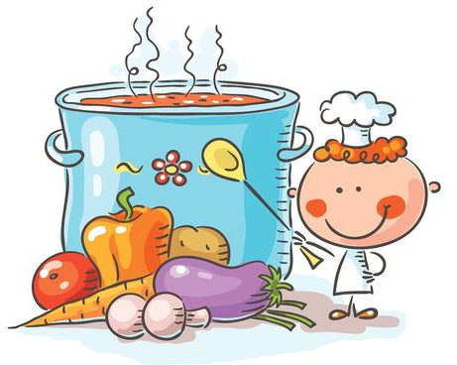

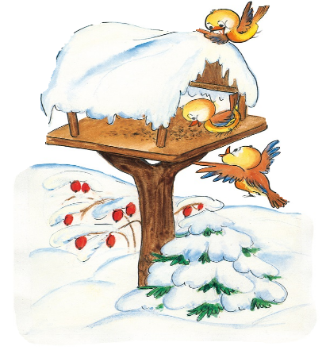


Jídelníček naší školky
23.2.- 27.2.2026
PONDĚLÍ

Přesnídávka: chléb, pom. tvarohová s rajčaty, káva, jablko (A: 1,7)
Polévka: pohanková (A:1,9 )
Oběd: špagety, kuřecí kari, džus (A:1 )

Svačinka: veka, balkánská pomazánka, kedluben, čaj (A: 1,7 )
-------------------------------------------------------------------
ÚTERÝ

Přesnídávka: loupák, horká čokoláda, hroznové víno (A: 1,7)
Polévka: kmínová se závařkou (A: 1,9 )
Oběd: brambor. kaše, máslový řízek, míchaný salát, čaj (A: 1,7 )
Svačinka: chléb, pom. z ryb v tomatě, paprika, čaj (A: 1,4,7 )
-------------------------------------------------------------------
STŘEDA

Přesnídávka: kukuřičná kaše s kakaem, mléko, banán (A:7)
Polévka: bramborová s cizrnou (A: 9 )
Oběd: knedlík, hlávkové zelí, selská pečeně, džus (A: 1,3,7 )
Svačinka: chléb, pomazánka žampionová, okurek, čaj (A: 1,7 )
-------------------------------------------------------------------ČTVRTEK

Přesnídávka: žitný chléb, pórková pomazánka, švédský čaj (A:1,7)
Polévka: celerová s houskou (A: 1,7 )
Oběd: rýže, rozlítaný ptáček, mrkvový salát s jablky, čaj (A: 1,3)
Svačinka: dalamánek, žervé, cherry rajče, čaj (A: 1,7)
------------------------------------------------------------------PÁTEK

Přesnídávka: chléb, vaječný řízek, zeleninová přízdoba, káva (A:1,3,7)


Polévka: rajčatová s rybím filé (A:1,4,7)
Oběd: brněnská čočka, chléb, mošt (A:7,9)
Svačinka: jogurtovník, kiwi, čaj (A:1)
-------------------------------------------------------------------
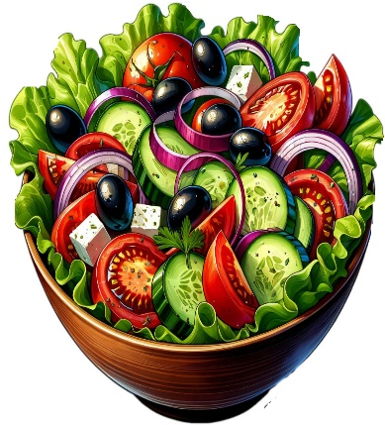
V průběhu celého dne pitný režim a denně ovoce a zelenina.
Pokrmy jsou určeny k okamžité spotřebě. Přesný výčet alergenů u vedoucí školní jídelny.
Změna jídelníčku vyhrazena.

Kuchařka: Ivana Gitterová
Vedoucí ŠJ: Eva Blokšová

